Чаркова М. А. учитель начальных классов
МБОУ СОШ №4 г. Никольска Пензенской области
2012 год

Интегрированное занятие для детей 4-5 лет
Развитие речи. Математика. ЗОЖ. Лепка.

Сказка «Колобок». Круг.
Полезная пища. Настроение.
Тема: Сказка «Колобок». Круг. Полезная пища. Настроение.
Цели:
- Познакомить с признаками круга через сказку «Колобок».
- Научить распознавать круги среди других предметов.
- Познакомить с вредной и полезной пищей.
- Поговорить об эмоциях. Учить работать с пластилином.
Оборудование: фланелеграф с героями сказки «Колобок», картинки с животными из этой сказки. Мяч, пластилин, картон. Можно использовать игрушки.
Ход занятия:
- Вступление.

1. На доске картинки: (волк, лиса, медведь, заяц)
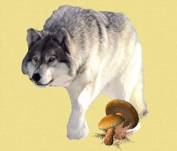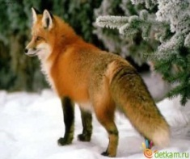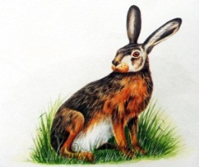
- Что общего у этих животных? (все дикие)
- Кто из них лишний, почему? (заяц - может быть и домашним животным)
Описание каждого животного:
«Лиса какая? Рыжая, хитрая. Медведь какой? Косолапый, неуклюжий. Волк какой? Серый, голодный. Заяц какой? Трусливый, маленький.
- В каких сказках можно их встретить? ( «Теремок», «Рукавичка», «Колобок»). На фланелеграфе – герои сказки
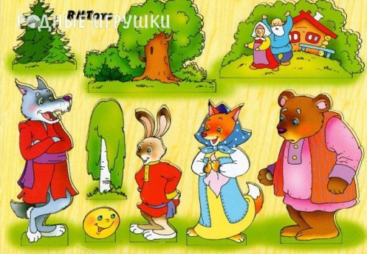
- В таком ли порядке встретил их Колобок? (расположить правильно)
- Работа над темой занятия.
Знакомство с кругом.
1.- Что сделал Колобок, после того, как его поставили на окно? (спрыгнул и покатился)
- Почему Колобок мог катиться? (был круглым)
Вывод: круглые предметы не имеют сторон и углов. Им ничего не мешает.
- А что еще бывает круглым? (колесо, мяч, арбуз и т. д.)
- Найти и показать круглые предметы вокруг нас.
Наглядно показать, как катится мяч.
Разучивание стихотворения:
«Колобок упал с пенька, Жаль беднягу Колобка! Он крутился и пыхтел; Очень уж залезть хотел. Пятый раз упал с пенька! Жаль беднягу Колобка!»
Динамическая пауза. Игра с мячом.
- Закрепление.

- – Как думаете, с каким настроением сидел Колобок на окне? (грустным). Почему?
- А когда спрыгнул и покатился по дорожке? (веселым) - Что вы делаете, когда вам весело? Улыбнитесь. – Каким был Колобок: добрым или злым? Злился ли он на зверей? (нет, он всем пел веселую песенку). – А когда Колобок должен был испугаться? (когда встретил лису)
2. Работа по картинкам.
На доске иллюстрация:
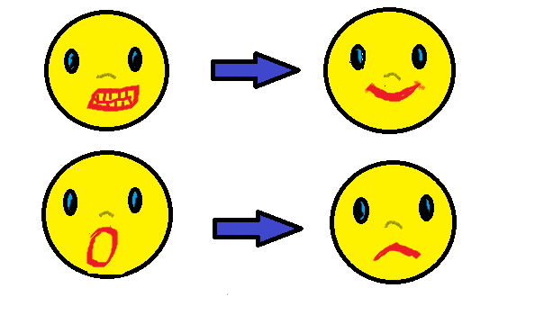
- Покажите Колобка, который сидел на окне, а который пел песенку. Какой из них испугался, а какой разозлился?
Обобщение: наше настроение отражается на наших лицах.
- А у вас какое сейчас настроение? Почему?
3. Практическая часть.
« Печем Колобка» На картоне в готовый круг помещаем пластилин и размазываем его по всей фигуре. После этого предложить детям самим «выбрать» настроение для своего Колобка.
4.Здоровое питание.
- А из чего сделан Колобок? (из теста). Что еще сделано из теста? Эти продукты называют мучными. Употреблять эти продукты необходимо, но в небольших количествах. Употребление мучного в больших количествах, приводит к полноте, проблемам со здоровьем.
- А что полезно кушать? (овощи и фрукты). Назовите овощи и фрукты круглой формы (помидор, яблоко, апельсин и т. д.)
- Обобщение. Подведение итогов.

